**Описание маршрута**

От метеостанции Мынжилки подняться на Альпинград.

Траверс начинается с пика Амангельды 1Б с Запада (см. описание Амангельды 1Б с Запада )после вершины необходимо спускаться в восточном направлении в сторону перевала Пионерский по маршруту 2Б к.т.

С перевала Пионерский подъем на пик Пионер по 1Б к.т. далее двигаться в южном направлении к вершине Учитель (см. описание траверс Учитель-Пионер 3А).

С вершины Учитель спуск на восток по маршруту 2А на пик Учитель до перевала Героев Панфиловцев.

Подъем на пик Героев Панфиловцев по маршруту 2Б по Западному гребню (см. описание) Спуск в сторону перевала Маметовой.

С перевала Маметовой по маршруту Маншук Маметовой по северному гребню 3Б к.т. до вершины (см. описание). Спуск ориентироваться 2А с ледника М.Маметовой. Затем спуск к Альпинграду.

Пройдено группой под руководством Т.Лебедева в 1999г.

**Рекомендации**

1. Количество участников - 6-8 человек.
2. Исходный бивуак - Альпенград.
3. Выход с бивуака в 6 часов.
4. Снаряжение на группу 4 человека:
   * веревка основная - 2х40 м
   * крючья скальные - 4 шт
   * закладные элементы - 4 шт
   * карабины - 4 шт
   * молотки - 2 шт
5. Маршрут сильно камнеопасен!!! Обязательно наличие касок.

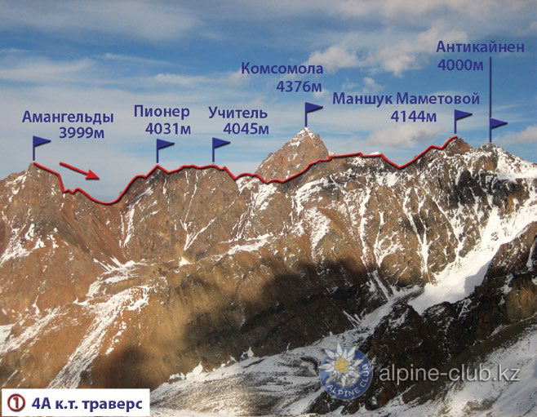

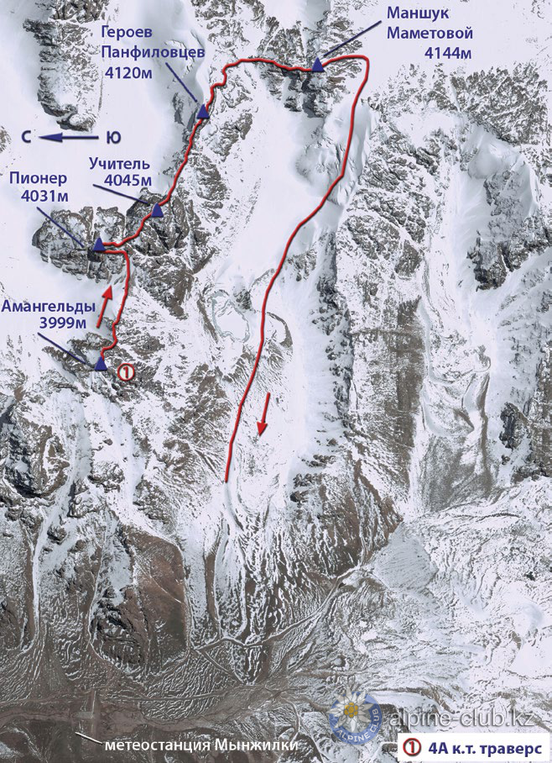

С сайта Mountain.kz